《高级网页设计I》
网页元素设计 项目报告
学 号：929 姓 名：傅若涵
班级 | 计算机 24009
项目选题名称 | 户外自然生态科普

实施过程
- 项目需求与实现
本次四级项目的选题为「户外自然生态科普」。需求是：选取一个原型网站的三个典型网页元素进行复刻，做到版式结构与原型一致，题材内容全部替换为「户外自然生态科普」主题。
经分析，选定中国国家地理网（http://www.dili360.com/）首页作为原型，选取其中三个具有代表性的板块进行还原：
元素一：「焦点 FOCUS」板块 —— 对应「一左一右」版式。左侧为栏目标题与文章标题列表，右侧为大图与渐变图说。
元素二：「景观 LANDSCAPE」板块 —— 对应「上图下文」版式。左侧为栏目标题与标签云，右侧为两列图片卡片，标题叠加在图片底部。
元素三：「社区 BBS」板块 —— 对应「列表」版式。左侧为栏目标题与分类菜单，右侧为两列「标题 + 作者」文字列表。
三个元素中有两个包含图片，满足「至少两处要有图片或图表」的要求。内容围绕户外自然生态科普展开，涵盖高原湿地候鸟、原始森林林下光竞争、冰川消融、海岸潮间带、山溪生态、高山草甸等主题；图片素材由 AI 生成，统一存放于 img 目录下，文件名与内容一一对应。
选取的三处效果中要求至少两处要有图片或图表，如果用到图标，可暂时用图片代替，可到iconfont.cn下载任意png图标，图片、图标不要求完全和原图相同。
网页元素1原图:
原型：中国国家地理网首页「焦点 FOCUS」板块。其版式为左侧栏目标题与多条文章标题（含副标题）组成的列表，右侧为一张大尺寸主图，主图底部叠加渐变遮罩与图说文字、摄影署名。
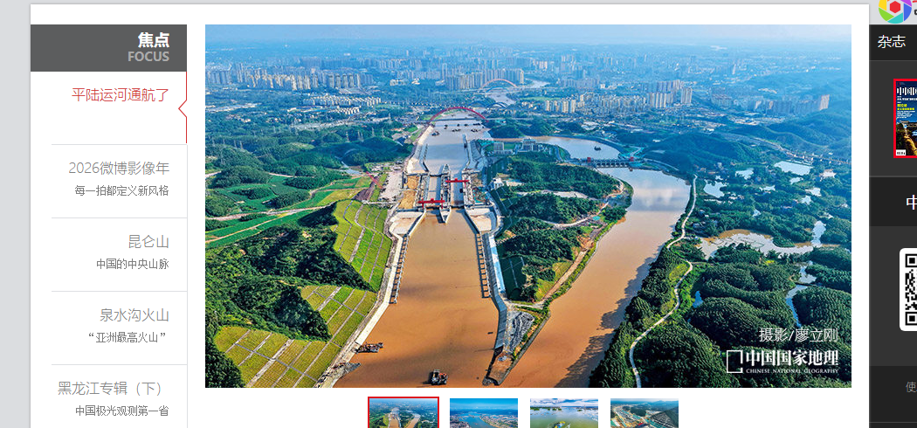
网页元素1实现图：
实现效果：左侧为「焦点 / FOCUS」栏目标题与 5 条文章标题列表（选中项为「高原湿地的清晨」），右侧为 420px 高的主图，底部叠加由深到透明的渐变遮罩与图说文字，右下角标注摄影来源。
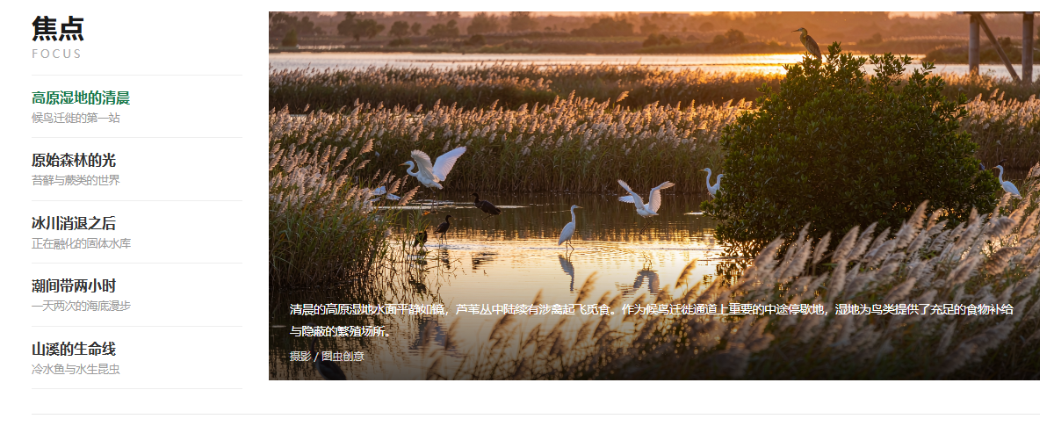

网页元素2原图:
原型：中国国家地理网首页「景观 LANDSCAPE」板块。其版式为左侧栏目标题与标签云，右侧为两列图片卡片，卡片标题叠加在图片底部。
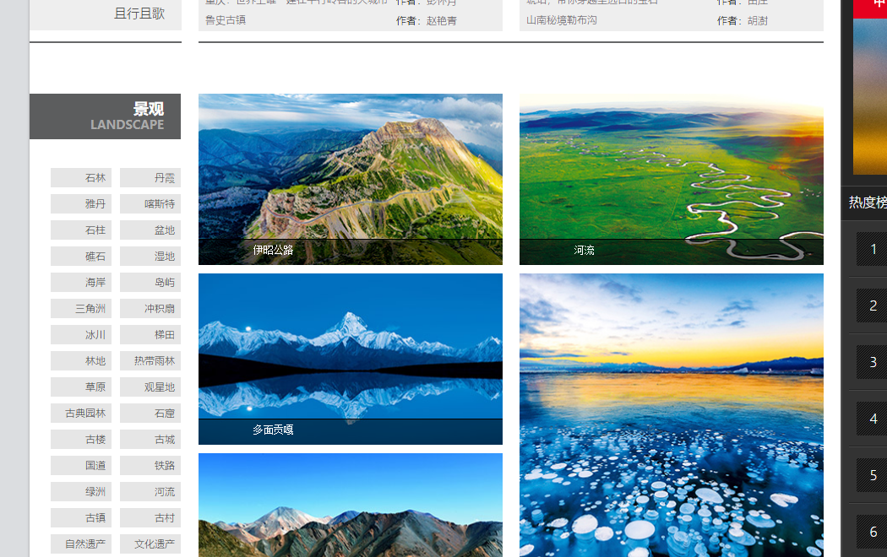
网页元素2实现图：
实现效果：左侧为「景观 / LANDSCAPE」栏目标题与 12 个生态标签（冰川、湿地、森林、溪流、海岸、草甸、苔原、峡谷等），右侧为 6 张两列排布的图片卡片，卡片标题居中叠加在图片底部半透明条上，鼠标悬停时图片轻微放大。
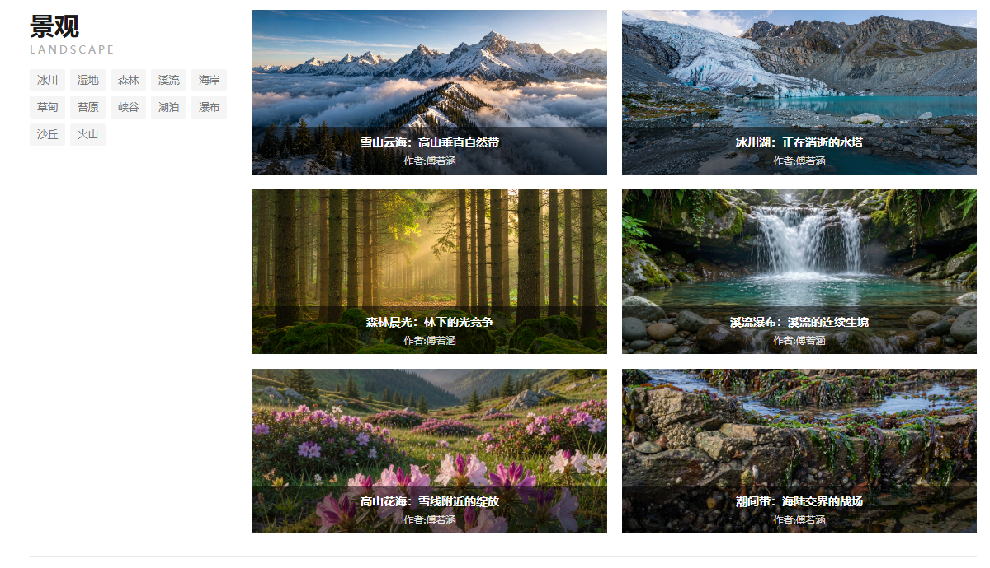

网页元素3原图:
原型：中国国家地理网首页「社区 BBS」板块。其版式为左侧栏目标题与分类菜单，右侧为多列「文章标题 + 作者」文字列表，行间以细分隔线区分。
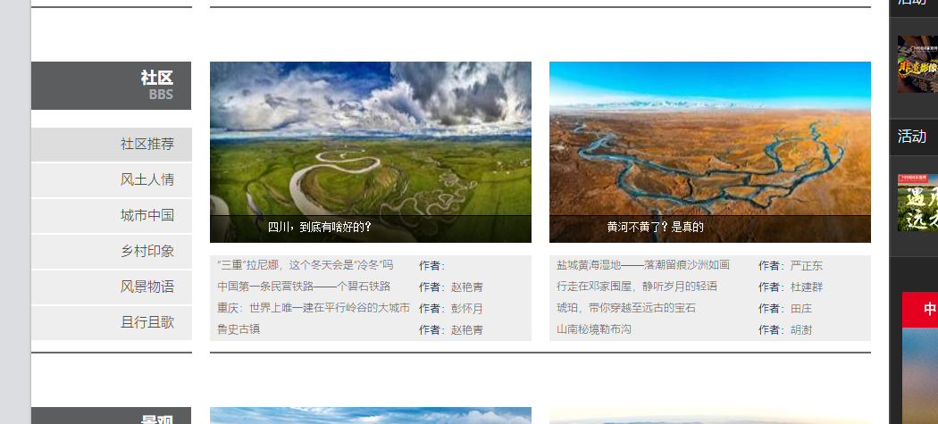
网页元素3实现图：
实现效果：左侧为「社区 / BBS」栏目标题与 6 项分类菜单（社区推荐、鸟类观察、植物辨识、徒步笔记、自然摄影、生态保护），右侧为 8 条两列排布的「标题 + 作者」文字列表，标题超长自动截断为省略号。
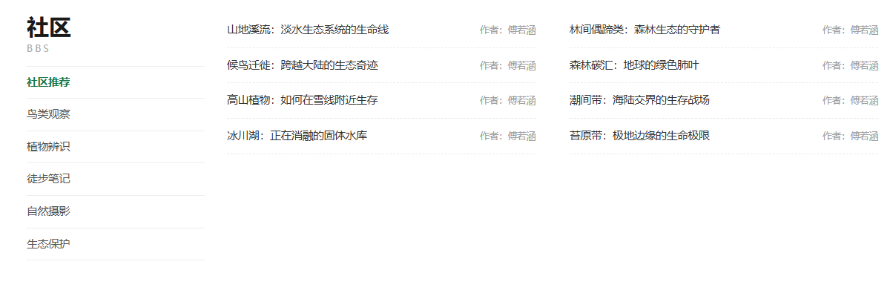

- 项目代码
要求：代码中要包含学号或姓名，或者类名中包括姓名缩写，原则上不建议使用id选择器，原则上要设计全局css。
网页元素1核心代码）：
说明：父容器 .Fu_gallery 使用 flex 横向排列；左侧 .Fu_col-left 用 flex: 0 0 240px 固定宽度承载栏目标题与标题列表；右侧 .Fu_gallery-right 用 flex: 1 占据剩余空间承载主图；图说层 .Fu_slide-detail 通过 absolute 定位于主图底部，其定位上下文由父级 .Fu_slide 的 position: relative 提供，并用 linear-gradient 渐变遮罩保证文字在图片上的可读性。
/* 父容器 flex 横向排列：左固定宽 + 右自适应 */
.Fu_gallery { display: flex; gap: 30px; padding-bottom: 28px;
margin-bottom: 30px; border-bottom: 1px solid #e8e8e8; }
.Fu_col-left { flex: 0 0 240px; width: 240px; }
.Fu_gallery-right { flex: 1; }

/* 主图容器建立定位上下文（绝对定位父元素必需） */
.Fu_slide { position: relative; overflow: hidden; }
.Fu_slide img { height: 420px; object-fit: cover; }

/* 图说层贴底叠加 + 渐变遮罩 */
.Fu_slide-detail { position: absolute; left: 0; right: 0; bottom: 0;
padding: 46px 24px 18px; color: #ffffff;
background: linear-gradient(to top,
rgba(0,0,0,.68), rgba(0,0,0,0)); }
<!-- HTML：左 = 栏目标题 + 标题列表，右 = 大图 + 图说 -->
<section class="Fu_gallery">
<div class="Fu_col-left">
<h2 class="Fu_subtitle"><span>焦点</span>
<span class="Fu_small">FOCUS</span></h2>
<ul class="Fu_menu-gallery">
<li class="Fu_active"><h3>高原湿地的清晨</h3>
<span class="Fu_category">候鸟迁徙的第一站</span></li>
<!-- 其余 4 条结构相同 -->
</ul>
</div>
<div class="Fu_gallery-right">
<div class="Fu_slide">
<img src="./img/湿地水鸟.png" alt="清晨高原湿地中的水鸟群">
<div class="Fu_slide-detail"><p>清晨的高原湿地……</p>
<span class="Fu_from">摄影 / 图虫创意</span></div>
</div>
</div>
</section>
网页元素2核心代码：
说明：左侧标签云使用 flex-wrap 实现自动换行；右侧卡片区使用 grid 的 repeat(2, 1fr) 排成两列；卡片通过 position: relative 建立定位上下文，标题层 .Fu_detail 用 position: absolute 贴底叠加在图片上，圆角与溢出由 overflow: hidden 裁切。
/* 左侧标签云：flex-wrap 自动换行 */
.Fu_tag-group { display: flex; flex-wrap: wrap; gap: 6px; }
.Fu_tag-group a { padding: 3px 9px; font-size: 12.5px; color: #777;
background-color: #f5f5f5; border-radius: 2px; }

/* 右侧卡片网格：grid 两列 */
.Fu_img-list { flex: 1; display: grid;
grid-template-columns: repeat(2, 1fr); gap: 18px; }

/* 上图下文：relative 建立上下文 + absolute 标题贴底 */
.Fu_img-block { position: relative; overflow: hidden; }
.Fu_img-block img { height: 200px; object-fit: cover;
transition: transform .35s ease; }
.Fu_img-block .Fu_detail { position: absolute; left: 0; bottom: 0;
width: 100%; padding: 7px 10px; text-align: center;
background-color: rgba(0, 0, 0, .5); }
<!-- HTML：图片在上，文字叠加在下 -->
<li class="Fu_img-block">
<a href="#"><img src="./img/雪山云海.png" alt="雪山与翻涌的云海"></a>
<div class="Fu_detail">
<a href="#"><h4>雪山云海：高山垂直自然带</h4></a>
<span class="Fu_author">作者:傅若涵</span>
</div>
</li>
<!-- 其余 5 个卡片结构相同 -->
网页元素3核心代码：
说明：父容器 .Fu_community 使用 flex 横向排列，右侧文字列表使用 grid 的两列布局；每个列表项内部再用 flex 的 space-between 实现「标题靠左、作者靠右」；标题超长时通过 white-space: nowrap、overflow: hidden、text-overflow: ellipsis 三个属性组合显示为省略号。
/* 父容器：左侧栏目标题 + 右侧两列列表 */
.Fu_community { display: flex; gap: 30px; padding-bottom: 20px; }
.Fu_menu li { padding: 9px 0; border-top: 1px solid #eee;
font-size: 14.5px; color: #555; }

/* 右侧列表：grid 两列；列表项内部 flex 两端对齐 */
.Fu_com-list { flex: 1; display: grid;
grid-template-columns: 1fr 1fr; column-gap: 46px; }
.Fu_list-item { display: flex; align-items: baseline;
justify-content: space-between; gap: 12px;
padding: 11px 0; border-bottom: 1px dashed #eaeaea; }

/* 单行文字溢出显示省略号所需的三个属性 */
.Fu_list-item dt { flex: 1; min-width: 0; white-space: nowrap;
overflow: hidden; text-overflow: ellipsis; }
.Fu_list-item dd { flex: 0 0 auto; font-size: 12.5px; color: #a0a0a0; }
<!-- HTML：dl 语义承载「标题 + 作者」 -->
<div class="Fu_com-list">
<dl class="Fu_list-item">
<dt><a href="#">山地溪流：淡水生态系统的生命线</a></dt>
<dd>作者：傅若涵</dd>
</dl>
<dl class="Fu_list-item">
<dt><a href="#">候鸟迁徙：跨越大陆的生态奇迹</a></dt>
<dd>作者：傅若涵</dd>
</dl>
<!-- 其余 6 项结构相同 -->
</div>

- 测试与发布
给出不同视口、不同浏览器下的测试截图，给出在服务器端（云、gitee、github、远程主机、自建服务器如wamp、ftp+www）发布的截图（可选）。
网页元素一测试图：
测试覆盖 4 种视口宽度与 2 种浏览器。
视口：375px（手机）、512px（大屏手机）、768px（平板）、1920px（桌面）；浏览器：Edge、Chrome。
测试结果：1920px 与 768px 下三栏布局正常，图片与文字对齐无偏移；640px 以下触发响应式断点，页头由左右排布改为上下堆叠，三个板块由横向排列改为纵向堆叠，图片卡片由两列改为单列，未出现横向滚动条；375px 窄屏下列表项标题通过单行省略号截断，未撑破容器。两种浏览器渲染效果一致，无兼容性问题。
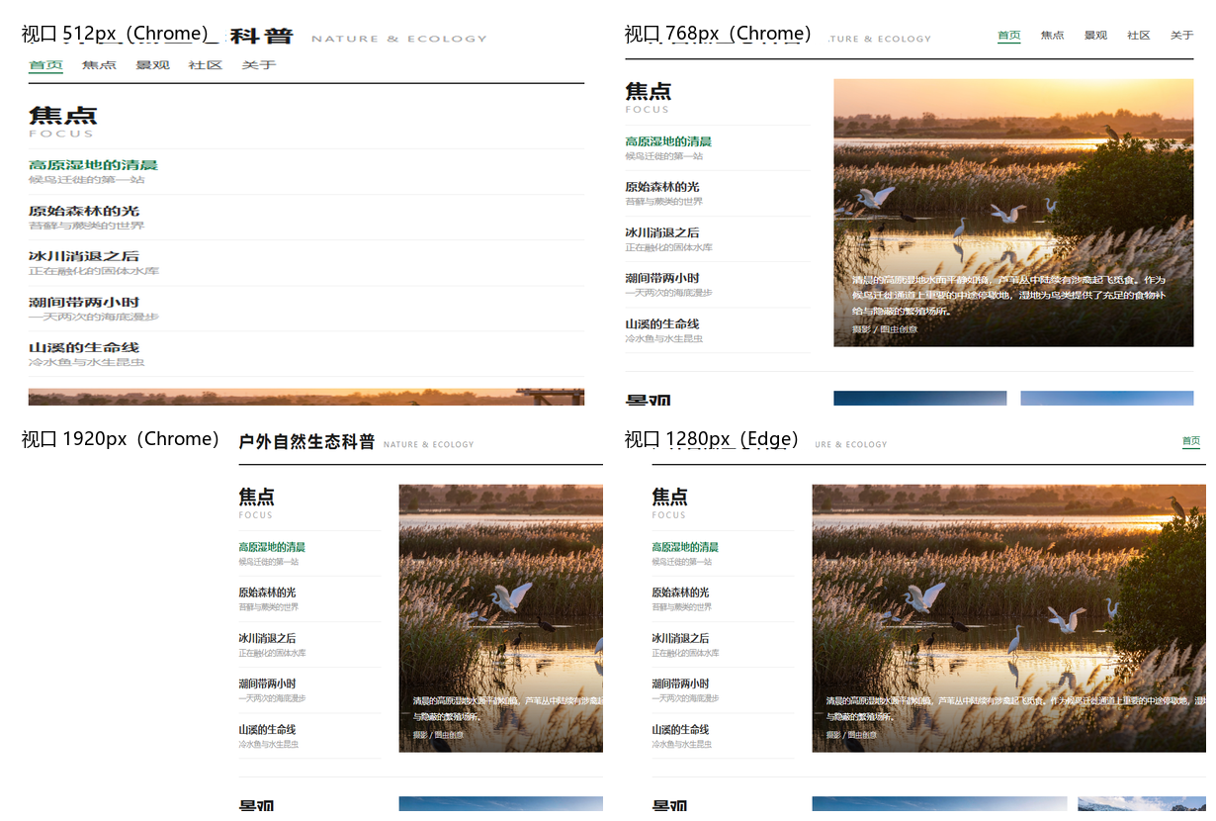
网页元素一发布图（如果有）：
本次项目未发布到服务器。项目为纯静态页面，直接在本地浏览器中打开即可运行，未使用云端、gitee、github、远程主机或自建服务器（wamp、ftp+www）等方式发布，因此无发布截图。

项目总结
通过本次「网页元素设计」四级项目，我把课堂上分散学到的 HTML 与 CSS 知识第一次完整地串成了一次真实的开发流程。
收获主要有三点。第一，先分析再动手。拿到原型后我没有立刻写代码，而是先用画图工具量出各部分的宽度、高度、间距与主要颜色，把「像不像」这个模糊目标拆成可核对的数值，返工次数明显减少。第二，理解了 flex 与 grid 的分工：一维排列用 flex，二维网格用 grid，本项目三个元素分别用到 flex 横向排布、grid 两列图片卡片与 grid 两列文字列表，代码比浮动布局清爽很多，也不需要清除浮动。第三，养成了语义化与复用的习惯，标题用 h2/h3/h4、列表用 ul/li、图文用 dl/dt/dd，公共样式统一写在全局区，三个板块共用 .Fu_col-left 与 .Fu_subtitle，避免了重复定义。
教训同样有三点。一是最初在 .Fu_slide-detail 上写死了高度，结果图说文字长度一变就会溢出，后来改用 padding 撑开高度才彻底解决。二是图片尺寸不统一，早期几张图比例不一致导致卡片高度参差，统一用 object-fit: cover 配合固定高度后才对齐。三是响应式留到最后才做，导致小屏下三个板块的横向排列全部挤在一起，返工量较大；下次应在写完第一个元素时就先验证窄视口。
AI 使用情况：本次项目全程使用 AI 辅助完成。具体方式为：用 AI 分析实验指导书与报告模板的结构要求，梳理出三个网页元素的版式拆解；用 AI 生成 HTML/CSS 代码框架并按规范统一类名前缀 Fu_；用 AI 生成 img 目录下的配图素材；用 AI 生成并调试 Word COM 自动化脚本，用于把内容自动填入 .doc 报告模板。所有生成结果均经过本人逐项核对与手工调整。
提交项目报告者对本次项目实施过程的所得与教训进行简单分析与描述，写出项目实施心得。如果使用了AI必须说明使用的AI方法，鼓励使用AI。
项目报告提交文件名：学号-姓名。

